哈尔滨工业大学（深圳）
通信系统仿真
实验报告

题 目 蒙特卡罗系统仿真方法
专 业
学 号
姓 名 报告，每人一份
日 期

通信系统仿真实验任务书
姓 名： 院 （系）：
专 业： 班 号：
任务起至日期： 2020 年 5 月 22 日至 2020 年 6 月 5 日
实验题目：蒙特卡罗系统仿真方法
实验目的：通过对蒙特卡罗系统仿真方法的学习和仿真实验，深入了解进行参数估计的蒙特卡罗方法的基础。掌握基本的参数估计方法，掌握多种通信系统的蒙特卡罗仿真。
实验内容：

实验一：说明蒙特卡罗适用于二进制通信系统的原因，并说明所得到的估计值的一致性和无偏性。
实验二：假设
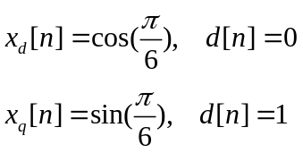
仿真二进制PSK系统，并与C203.m的结果进行对比。（尝试与c210.m的结果进行对比）
实验三：使用每个符号20次采样的采样频率，重新运行上面BPSK调制的仿真，这样能否改进时延的估计？试对你的答案进行解释。用20次采样/符号的采样频率估计误比特率，并和c210.m的10次采样/符号的结果进行比较，作出结果曲线图并简要说明。
实验四：修改本章中BPSK调制的仿真，使PSK系统的仿真是逐个符号的方式而不是块级联的方式。也就是说，随机二进制数据源产生二进制比特（0或1），重复对应于这些二进制符号的波形样本，以满足给定的采样数/符号指标所需的次数。（结合c212.m进行仿真）
实验五：例7（c213.m）考察了差分QPSK系统的蒙特卡罗仿真，重新编写QPSK系统而不是差分QPSK系统的仿真程序，与差分QPSK系统从多个方面（例如BER，符号同步误差，相位同步误差和抖动等方面）进行对比
实验一

1 基本原理
说明本实验所涉及到的基本原理，公式推导等内容

2 仿真实验设计
- 主要设计思想和设计流程。仿真中共包括几个方面（或模块），对每个方面（或模块）的设计方法进行描述。
- 设计流程要求画流程图，
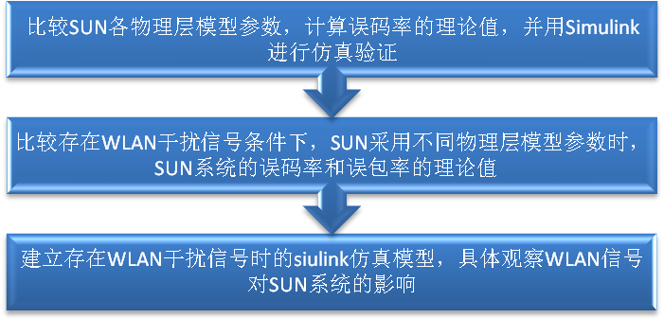
例图1 总体设计流程

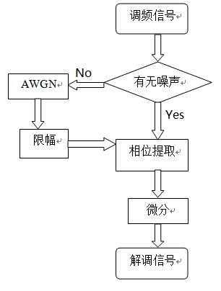
例图2 解调模块实现流程图

3 仿真实验实现
- 具体实现过程：按照流程图中的各方面（模块）内容进行代码级的详细说明，例如：

- 扩频码的产生
程序如下：
for ebn0=-5:1:10
switch seq
case 1 % m序列
code = mseq(stage,ptap1,regi1,user);
case 2 % Gold序列
m1 = mseq(stage,ptap1,regi1);
m2 = mseq(stage,ptap2,regi2);
code = goldseq(m1,m2,user);
case 3 % 正交Gold序列
m1 = mseq(stage,ptap1,regi1);
m2 = mseq(stage,ptap2,regi2);
code = [goldseq(m1,m2,user),zeros(user,1)];
end
code = code * 2 - 1;
clen = length(code);
函数说明：
（1）goldseq函数
此函数用于产生gold序列，程序如下：

function [gout] = goldseq(m1, m2, n)
% m1 第一个m序列
% m2 第二个m序列
% n 输出序列的数目
% gout 输出产生的gold序列
if nargin < 3
n = 1;
end
gout = zeros(n,length(m1));
for ii=1:n
gout(ii,:) = xor(m1,m2);
m2 = shift(m2,1,0);
end

4、仿真实验结论
写出课程设计的结论，给出仿真结果和仿真图形，并对仿真结果进行分析。

课程设计成绩评定表
科目 | 分数
实验一
实验二
实验三
实验四
实验五
实验报告
平时成绩
最终成绩
评语

这张表放在最后一页
提交电子版（包括word版1份，pdf版本1份，所有源码文件压缩包）
所有电子版压缩包，命名方式 “通信系统仿真实验报告一_学号_姓名”

